Министерство образования и науки Республики Казахстан

Северо-Казахстанский университет им. М. Козыбаева

СЕМЕСТРОВЫЙ ПРОЕКТ 2

На тему: «Разработка АИС Wildberries»

ИКТ1АПО.01 СП

|  |  |
| --- | --- |
| Выполнили студенты  группы АПО-19 | Бурханов Р.Р.  Вагина О.А.  Кушманов Е.В.  Серикова Д.Л. |
| Научный руководитель  доцент, PhD | Астапенко Н.В. |

Петропавловск, 2022

СОДЕРЖАНИЕ

ВВЕДЕНИЕ 3

1 Аналитическая часть 5

1.1 Исследование предметной области 5

2 Проектирование автоматизированной информационной системы 8

2.1 Распределение задач 8

2.2 Описание баз данных 10

2.3 Разработка архитектуры программного средства 11

2.4 Описание используемых алгоритмов 12

2.5 Тестирование программного средства 15

ЗАКЛЮЧЕНИЕ 18

СПИСОК ИСПОЛЬЗУЕМОЙ ЛИТЕРАТУРЫ 19

# ВВЕДЕНИЕ

На сегодняшний день автоматизация деятельности становится неотъемлемой частью практически любого предприятия, поэтому рассмотрение проблемы автоматизации информационных систем магазина является актуальным. Автоматизация бизнес-процессов на предприятиях является актуальной задачей и способствует оптимизации работы организации в целом. Управление различными процессами при помощи компьютера позволяет добиться более высокой производительности труда и сэкономить массу времени. Высококачественная автоматизация технологических процессов значительно облегчает работу предприятия и производства в целом.

С самого начала использования больших данных администраторам баз данных, которые разрабатывают и обслуживают свои системы, всегда приходилось выполнять большой объем работы. Новейшая технология делает большие шаги в последнее время в сокращении повторяющихся или обыденных задач, которые занимают ценное время сотрудников. Появление автоматизации в обслуживании базы данных имеет многообещающие перспективы в повышении эффективности регулярных процедур.

Рассматривая проблему автоматизации магазина, стоит отметить, что предпосылками автоматизации являются: большие затраты по рабочему времени, трудовых и материальных ресурсов на ведение и контроль документов, поддержание данных в достоверном состоянии; неизбежно большое количество ошибок и описок при проведении выборки необходимых сведений и подготовке данных к различным отчетам.

Преимущества, обычно приписываемые автоматизации, включают более высокие темпы производства и повышение производительности, более эффективное использование материалов, повышение качества продукции, повышение безопасности, сокращение рабочих недель и сокращение сроков производства. Увеличение объема производства и повышение производительности являются двумя основными причинами, оправдывающими использование автоматизации. Несмотря на заявления о высоком качестве, полученные от людей, автоматизированные системы, как правило, выполняют производственный процесс с меньшей изменчивостью, чем рабочие, что приводит к большему контролю и согласованности качества продукции.

В статье «Актуальность и средства создания сайтов интернет-магазинов», авторами которой являются Володченко В. С., Ланцова Д.С., Метельницкая Т.А., Бышок К.А., Романов Э.В., Кадуков К.А., указано, что «в настоящее время интернет представляет собой высокоинтеллектуальную сферу, где происходит обмен, хранение и обработка огромного массива информации». Авторы утверждают, что «…Интернет стал эффективным инструментом для осуществления коммерческой деятельности. Создание Интернет-магазина – один из наиболее выгодных и перспективных инструментов онлайн-бизнеса».

Целью семестрового проекта является разработка автоматизированной информационной системы, обеспечивающей хранение информации об исполненных заказах и формирующей статистику на основании этих данных. Важным компонентом разрабатываемого программного средства должна выступать реляционная база данных.

Для разработки программного средства необходимо решить задачи синтеза и анализа. К задачам анализа относятся:

* анализ предметной области;
* выбор средств проектирования базы данных;
* выбор средств проектирования программного средства.

После решения задач анализа можно приступить к выполнению задач синтеза. К ним относятся:

* проектирование и создание базы данных;
* разработка архитектуры программного средства;
* реализация алгоритмов программного средства;
* отладка и тестирование программного средства.

Практическая значимость данной работы заключалась в использовании результатов работы в практической деятельности интернет-магазина для продажи спортивных товаров в соответствии с поставленными задачами. Разработанные в ходе семестрового проекта алгоритмы и автоматизированная информационная система могут быть применены в сфере бизнеса и продаж.

# 1 Аналитическая часть

## 1.1 Исследование предметной области

Предметной областью семестровой работы является интернет-магазин, представленный в разработанной автоматизированной информационной системе Wildberries. Данная АИС позволяет пользователям сформировать заказ на покупку, выбрать способ оплаты и доставки заказа в сети Интернет. Совокупность отобранных товаров, способ оплаты и доставки представляют собой законченный заказ, который оформляется на сайте путем сообщения минимально необходимой информации о покупателе. Информация о покупателях хранится в базе данных магазина.

Предприятие, представленное в автоматизированной информационной системе, осуществляет доставку спортивных товаров с категориями для женщин и мужчин. Прием заказов от населения осуществляет специальная служба предприятия. Покупатель, зайдя на сайт магазина, выбирает товары, формируя корзину заказов, после чего заполняет форму заказа. Заказ автоматически регистрируется и данные заказа должны поступить в БД интернет-магазина. В базе данных должен храниться перечень товаров, так как основным назначением интернет-магазина является их продажа.

Разрабатываемая автоматизированная информационная система должна содержать в себе процесс продажи товаров, который в свою очередь включает в себя регистрацию пользователя, добавление товаров в корзину, а также подтверждение заказа. Входными данными процесса являются данные о пользователе и его запросы. Выходными данными являются отправленные по заказу товары через специальную службу доставки. Процесс продажи товаров через разрабатываемую автоматизированную информационную систему представлен на рисунке 1.

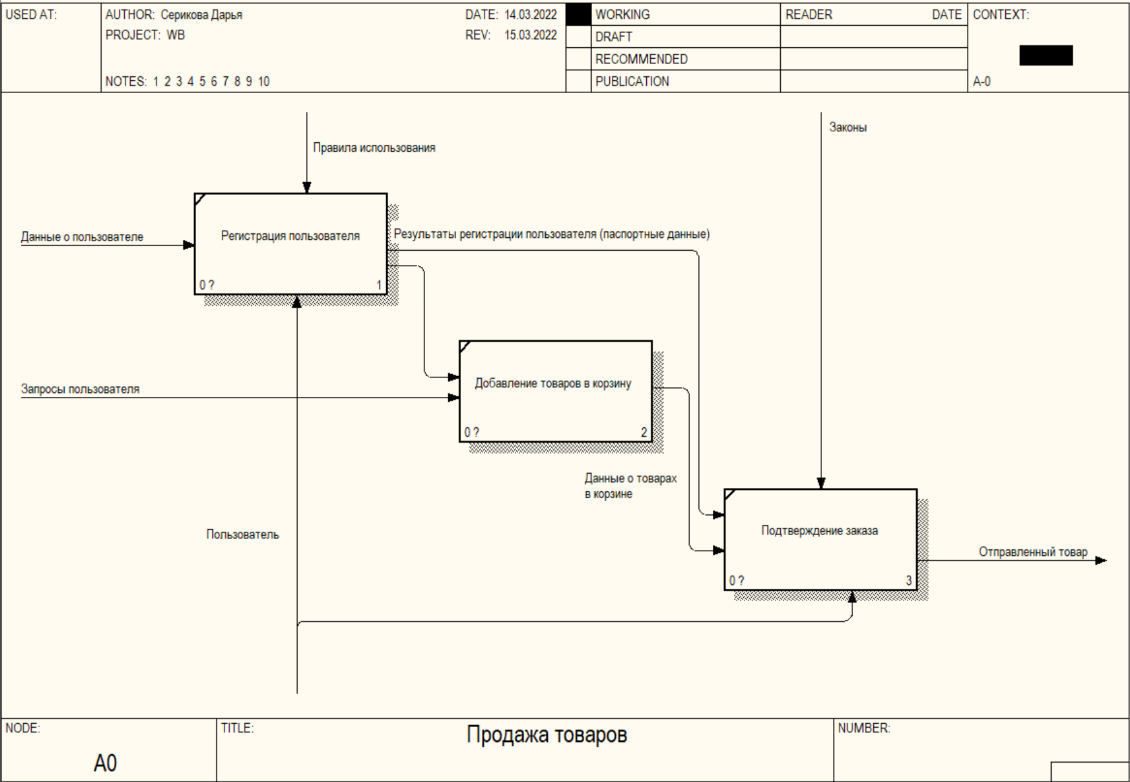

Рисунок 1 Процесс продажи товаров

Для того чтобы стать потребителем услуг предприятия каждый абонент должен зарегистрироваться, при этом фиксируются его ФИО, адрес, телефон и паспортные данные (Серия, Номер, Дата выдачи, Кем выдан). Каждый абонент в течение дня может сделать несколько заказов (Дата, Время), заказу присваивается номер. В каждом заказе может содержаться несколько товаров, для каждого указывается количество товара, единица измерения (Код, Название, Краткое Название), цена за единицу товара, общая стоимость товара. Заказ также имеет итоговую сумму. При формировании бланка заказа, который будет подписан абонентом при получении товара фиксируется, оплачен заказ, или абонент получает товар в кредит. Также на бланке заказа указывается: реквизиты предприятия (название, адрес, контактные телефоны); ФИО и должность оператора, приявшего заказ; ФИО, должность сотрудника, доставившего заказ. Указанные данные обрабатываются системой и выводят статистику, которую впоследствии анализирует администратор, делает выводы и генерирует идеи для улучшения работы бизнеса. Данный процесс представлен на рисунке 2.

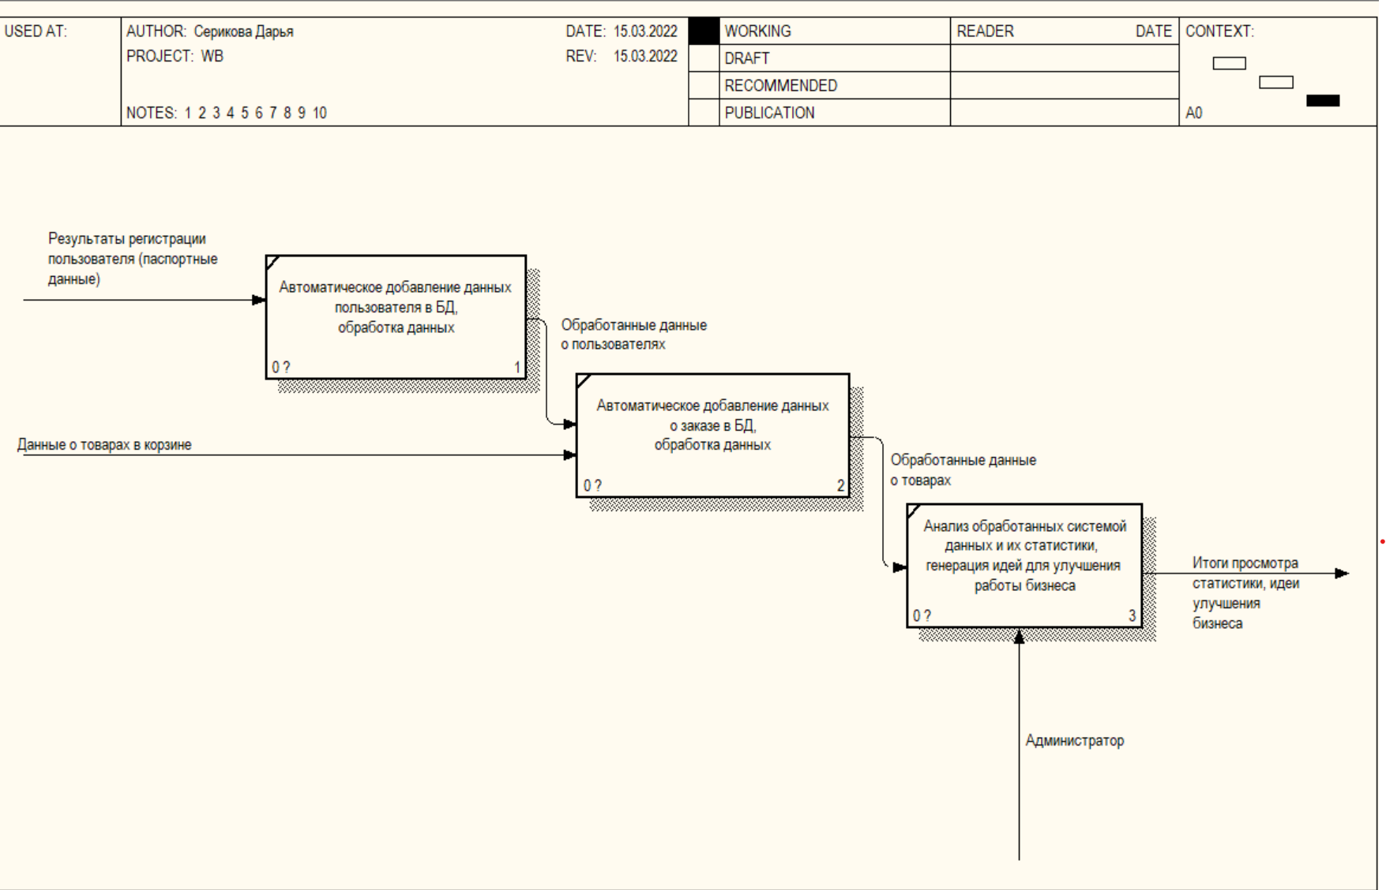

Рисунок 2 Процесс обработки данных и анализа

Заметим, что рассмотрение вопроса организации системы управления снабжением склада и точек выдачи, процесс осуществления платежей при помощи кредитной карты, процесс ценообразования, кадровое обеспечение компании и бухгалтерский учет выходят за рамки рассматриваемой предметной области. Так же стоит отметить, что в качестве системы управления разработанной базой для клиентов предполагается использовать приложение.

Таким образом, для работы автоматизированной информационной системы необходимо разработать следующие алгоритмы: вход и регистрацию пользователя, алгоритмы обработки данных (список товаров (код, наименование), пользующихся наибольшим спросом (максимальное количество позиций заказов) у населения за заданный период, динамика изменения стоимости заданного товара за заданный период по месяцам, список наименований улиц, на которых проживают абоненты предприятия по убыванию числа абонентов, стоимость по декадам), алгоритмы добавления товара в корзину и оформления заказа.

# 2 Проектирование автоматизированной информационной системы

## 2.1 Распределение задач

Группа, участвующая в семестровом проекте на тему: «Разработка АИС Wildberries», состоит из 4 студентов. Техническое задание представляет собой создание макетов проекта, исследование предметной области, проектирование и подключение баз данных, создание форм, алгоритмов, архитектуры проекта, создание EXE-файла. Распределение технического задания представлено в таблице 1.

Таблица 1. Распределение обязанностей технического задания

|  |  |  |  |
| --- | --- | --- | --- |
| Неделя  Студент | 7 неделя | 8 неделя | 9 неделя |
| Серикова Дарья | Создание макетов проекта, распределение обязанностей, исследование предметной области, создание форм | Создание алгоритма списка товаров с наибольшим спросом за заданный период (1) | Создание EXE-файла |
| Вагина Оксана | Создание архитектуры АИС, загрузка проекта в GitHub | Создание алгоритма динамики изменения стоимости товара за заданный период (2) | Сбор архитектуры проекта |
| Кушманов Евгений | Проектирование баз данных | Создание алгоритма, выдающего список наименований улиц, на которых проживают абоненты предприятия по убыванию числа абонентов (3) | Подключение БД проекта |
| Бурханов Руслан | Создание алгоритма регистрации, создание формы входа | Создание алгоритма стоимости по декадам (4) | Сбор алгоритмов проекта, тестирование АИС |

Составление отчета включает в себя написание введения, аналитической части, проектной части, заключения, а также добавления списка использованной литературы. Аналитическая часть включает в себя исследование предметной области, проектная часть – описание баз данных, архитектуры и алгоритмов проекта, тестирование программного средства. Распределение обязанностей по выполнению отчета представлено в таблице 2.

Таблица 2. Распределение обязанностей выполнения отчета

|  |  |  |  |
| --- | --- | --- | --- |
| Неделя  Студент | 7 неделя | 8 неделя | 9 неделя |
| Серикова Дарья | Оформление введения, распределения обязанностей, исследования предметной области | Описание алгоритма (1) в отчете | Добавление в отчет заключения и списка использованной литературы, результатов тестирования алгоритма (1) |
| Вагина Оксана | Добавление в отчет архитектуры проекта | Описание алгоритма (2) в отчете | Форматирование отчета, добавление результатов тестирования алгоритма (2) |
| Кушманов Евгений | Описание БД проекта в отчете | Описание алгоритма (3) в отчете | Добавление в отчет диаграмм баз данных, результатов тестирования алгоритма (3) |
| Бурханов Руслан | Добавление в отчет описания алгоритма регистрации | Описание алгоритма (4) в отчете | Добавление в отчет результатов тестирования АИС, алгоритма (4) |

После распределения работ можно приступить к выполнению задания в следующем порядке: первым этапом является проектирование баз данных. Спроектированные базы данных в дальнейшем должны быть описаны в архитектуре программного средства. Следующим этапом является разработка общих алгоритмов проекта, а также алгоритмов обработки данных о пользователях и товарах. После подключения баз данных и сборки алгоритмов и архитектуры проекта, проводится тестирование программного средства.

## 2.2 Описание баз данных

При разработке приложения, одним из основополагающих моментов, является ответ на вопрос: "Кто будет потребителем выпускаемой продукции или предлагаемой услуги и какой планируется объем потребления?". Данный вопрос не является первым по структуре изложения, но по важности, ему нет равных. Для того чтобы стать потребителем услуг предприятия каждый абонент должен зарегистрироваться. Чтобы видеть кто является Вашими клиентами, оценить их количество, описать качество и другие параметры то необходимо сгруппировать эти данные можно использовать базу данных о клиентах. Данная информация собирается при заполнении клиентом формы для регистрации. Сбор идет по следующим пунктам: ФИО, адрес, мобильный телефон, ИИН, номер удостоверения, дата выдачи и кем было выдано данное удостоверение. Конфиденциальные данные собираются для того, чтобы осуществлять выдачу заказанного товара непосредственно тому человеку, который его заказывал.

Эти данные собираются в базу данных. База данных (БД) – это программа, которая позволяет хранить и обрабатывать информацию в структурированном виде. Использование баз данных позволяет своевременно получать доступ к информации, хранящейся внутри БД, а также сохранять и изменять все данные по определенным запросам. Такой способ хранения информации гарантирует то, что данные не потеряются.

Второй базой данных является список товаров. Чтобы пользователь мог видеть доступный к заказу товар, необходимо хранить об этом информацию. Информация будет представлена по следующим пунктам: код товара, название товара, краткое название товара. При помощи данной информации клиенту существенно упрощается процесс подбора необходимого товара.

Третьей базой данных, реализованной в данном приложении, является информация о заказах. В каждом заказе может содержаться несколько товаров, для каждого указывается количество товара, единица измерения (Код, Название, Краткое Название), цена за единицу товара, общая стоимость товара. Заказ также имеет итоговую сумму. Все эти данные помогают клиенту следить сколько он потратил, на что конкретно и сколько заказанного товара он может ожидать на доставку.

Четвертой и последней базой данных является сбор информации о бланках заказов. При формировании бланка заказа, который будет подписан абонентом при получении товара фиксируется, оплачен заказ, или абонент получает товар в кредит. Также на бланке заказа указывается: реквизиты предприятия (название, адрес, контактные телефоны); ФИО и должность оператора, приявшего заказ; ФИО, должность сотрудника, доставившего заказ. При помощи данного функционала каждый клиент может следить какой товар он уже получил, а какой товар все еще в обработке. А также предприятие сможет следить за тем какой оборот товара происходит на данный момент.

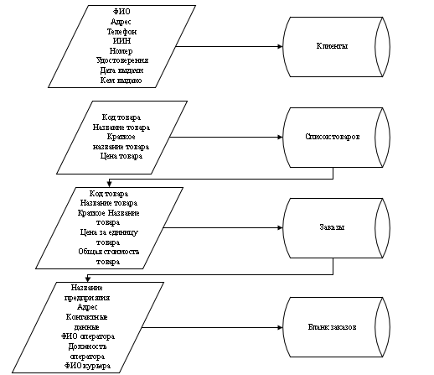

Рисунок 2 Диаграмма баз данных

Диаграмма баз данных представлена в соответствии с рисунком 2. На диаграмме баз данных можно увидеть, что база данных «Клиенты» содержит следующие компоненты: ФИО, адрес, телефон, ИИН, номер удостоверения, дату выдачи, кем выдано. В семестровом проекте в роли хранилища баз данных выступают csv-файлы.

## 2.3 Разработка архитектуры программного средства

Архитектура программного средства (ПС) – это его строение как оно видно (или должно быть видно) извне его, т.е. представление ПС как системы, состоящей из некоторой совокупности взаимодействующих подсистем. В качестве таких подсистем выступают отдельные файлы. Разработка архитектуры является первым этапом борьбы со сложностью ПС, на котором реализуется принцип выделения относительно независимых компонентов.

Файл EXE объединяет в себе файлы входа, каталога товаров, страницы регистрации, страницы администрации, в которой присутствует вся статистика, корзина товаров, бланк заказа и страницу мои заказы.

Главная страница «Войти как» позволяет войти в приложение под разными ролями как, незарегистрированный пользователь, зарегистрированный пользователь и администратор. Незарегистрированный пользователь переходит на страницу регистрации, зарегистрированный – на каталог товаров, администратор – на страницу со статистикой.

На странице регистрации, описанной в файле wb.py, необходимо заполнить данные: ФИО, адрес доставки, телефон и паспортные данные. Эти данные заполняются пользователем и отправляются в базу данных. По заданию необходимо осуществлять следующую обработку данных:

* список товаров (код, наименование), пользующихся наибольшим спросом (максимальное количество позиций заказов) у населения за заданный период;
* динамика изменения стоимости заданного товара за заданный период по месяцам;
* список наименований улиц, на которых проживают абоненты предприятия по убыванию числа абонентов.

Обработка данных будет представлена в файле страница администратора.

К файлам каталог товаров, страница регистрации, бланк заказов, мои заказы подключены базы данных, в которых будет хранится информация о пользователях, их заказах, а также информация о имеющихся товаров у компании. Описанная архитектура представлена в соответствии с рисунком 3.

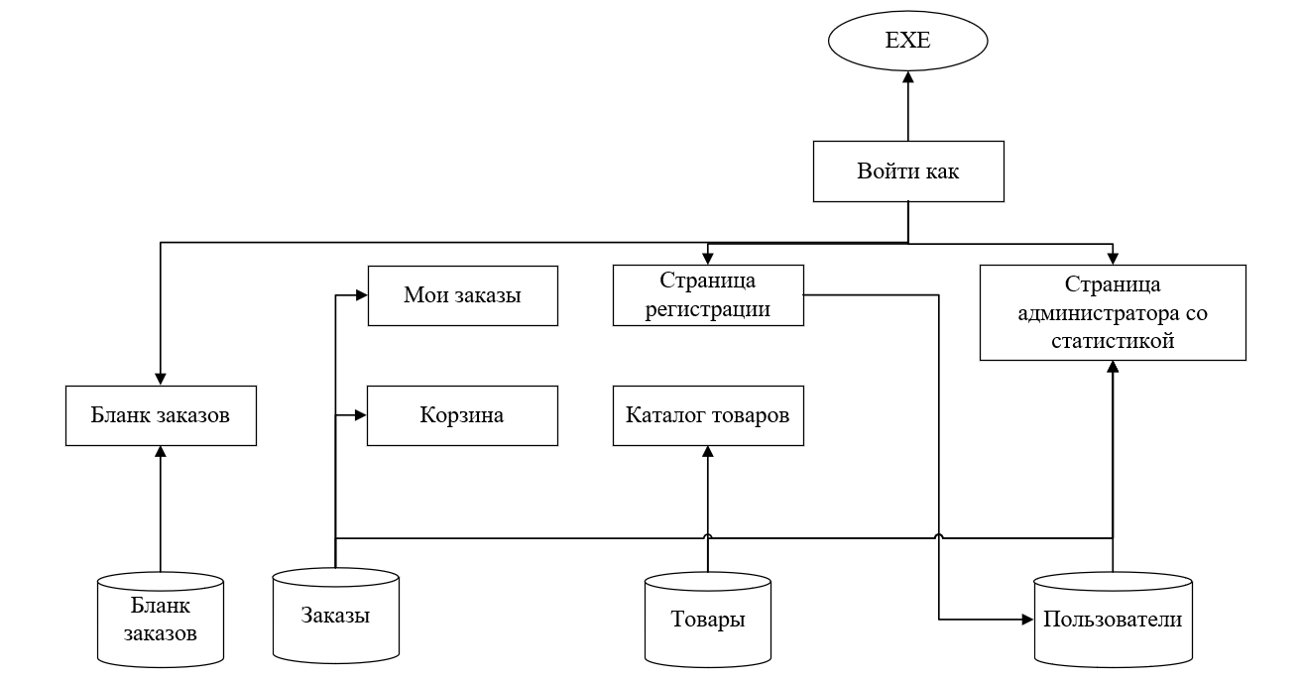

Рисунок 3 Архитектура АИС

Овал представляет готовый EXE-файл, прямоугольники – файлы PY, цилиндр – разработанные и подключенные к файлам базы данных в формате scv. Файлы PY создаются для сохранения скриптов или других программных файлов, которые были написаны на языке программирования Python. CSV - текстовый формат, предназначенный для представлевния табличных данных. Строка таблицы соответствует строке текста, которая содержит одно или несколько полей, разделенных запятыми.

## 2.4 Описание используемых алгоритмов

Алгоритм - это система точных и понятных предписаний о содержании и последовательности выполнения конечного числа действий, необходимых для решения любой задачи данного типа.

В разработанной программе используются различные алгоритмы. Одним из таких алгоритмов является алгоритм регистрации в АИС. Алгоритм происходит следующим образом:

* Начало алгоритма;
* Объявление параметров. Ввод данных, где fio соответствует фамилия, имя и отчество пользователя, adress – адрес проживания, tel – телефон, iin – ИИН, udo_number – номер удостоверения, giving_date – дата выдачи удостоверения, gived_by – кем выдано удостоверение;
* Создание массива reg_info, в котором находятся параметры вводимые предыдущим этапом. Присваивание соответсующей информации определенным значениям для более удобного понимания в базе данных;
* Открытие файла user.scv, использующегося в качестве хранища данных, как file;
* Запись данных массива reg_info в file;
* Проверка условия, если значение «Ok» - вывод текстового сообщения о успешном;
* Закрытие окна;
* Конец алгоритма.

Представление алгоритмов происходит посредством блок-схем. Блок-схема — это диаграмма, на которой обычно представлен процесс, система или компьютерный алгоритм и которая используется для документирования, планирования, уточнения или визуализации многоэтапного рабочего процесса. Благодаря блок-схемам вы можете определить цели и масштабы рабочего процесса, а также установить необходимые задачи в хронологическом порядке. В блок-схемах в том виде, в каком мы их знаем сегодня, используют символы различной формы для обозначения специфических элементов рабочих процессов, а стрелки и линии указывают на направление перехода от этапа к этапу.

Блок-схема алгоритма регистрации представлен на рисунке 4.

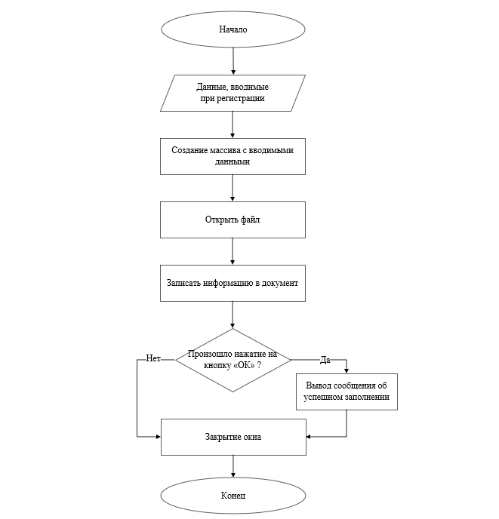

Рисунок 4 Блок-схема регистрации

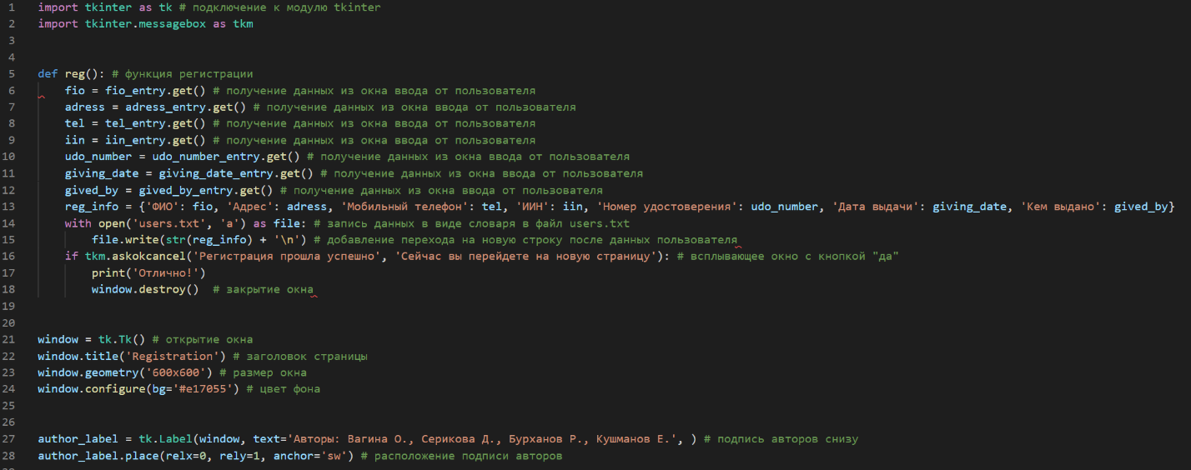

Рисунок 5 Код алгоритма регистрации в АИС

Код алгоритма регистрации АИС представлен в соответствии с рисунком 5.

В программе помимо алгоритма регистрации есть алгоритм визуализации динамики стоимости товара. Алгоритм происходит следующим образом:

* Начало алгоритма;
* Импорт всех необходимых библиотек;
* Чтение данных с файла csv;
* Присваивание оси абсцисс значения столбца «Дата»;
* Присваивание оси ординат значения столбца «Стоимость»;
* Подписывание осей и название диаграммы;
* Использование Matplot, чтобы нарисовать линейную диаграмму;
* Конец алгоритма.

Представление алгоритмов происходит, как и с алгоритмом регистрации посредством блок-схем. Блок схема алгоритма динамики представлена в соответствии с рисунком 6.

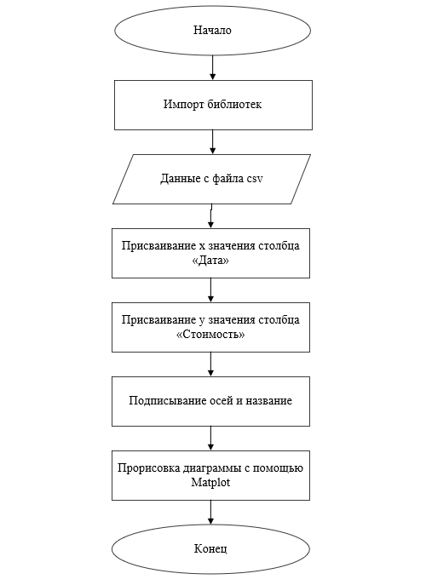

Рисунок 6 Алгоритм динамики изменения стоимости товара

## 2.5 Тестирование программного средства

При проведении тестирования имеющихся файлов main_page.py, wb.py и базы данных users.txt позволило убедиться в работоспособности кнопок для перехода между страницами (представлено на рисунке 4), заполнении полей (представлено на рисунке 5) и выводе данных в файл users.txt (представлено на рисунке 6).

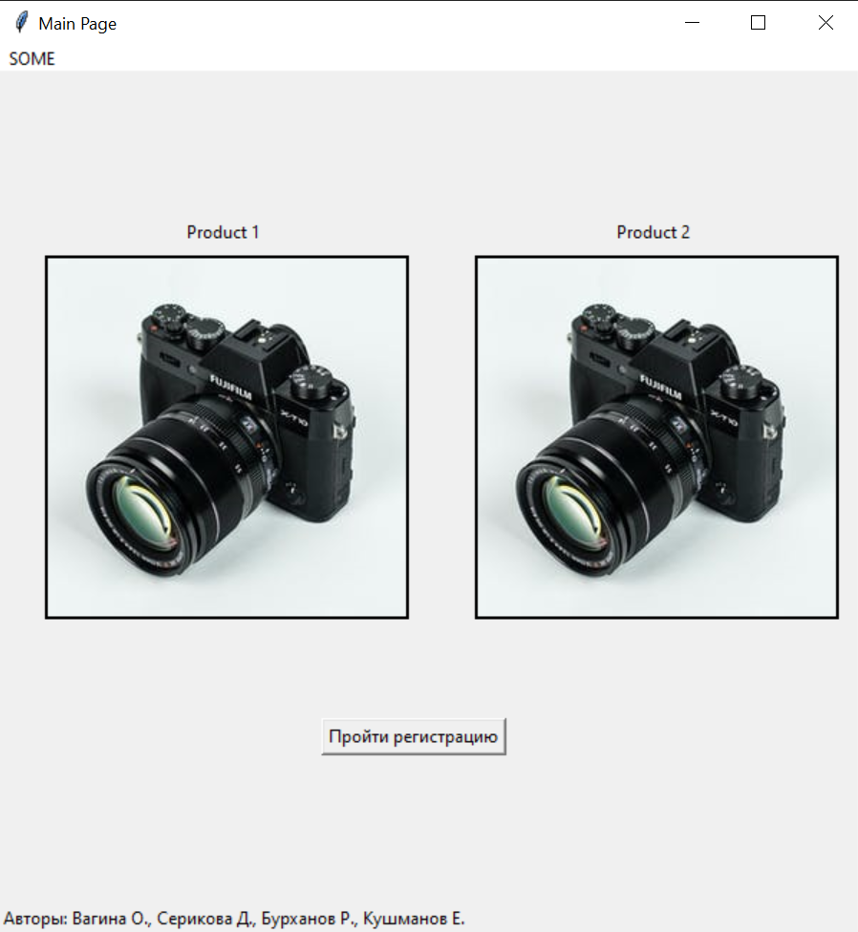

Рисунок 4 Главная страница АИС с каталогом товаров

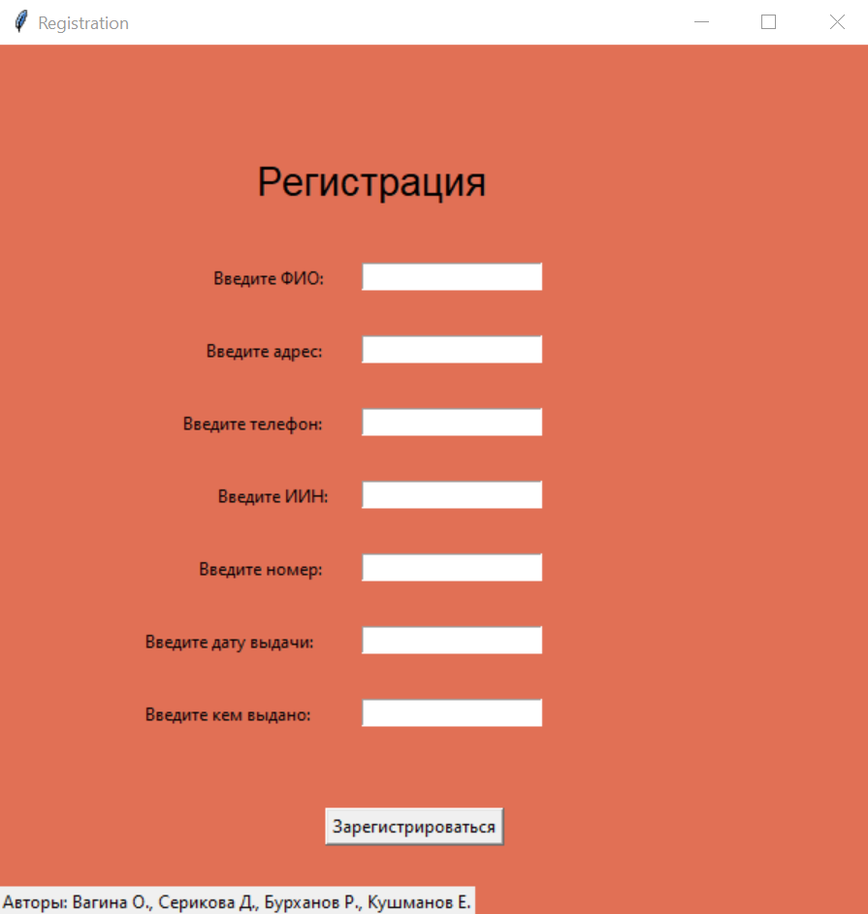

Рисунок 5 Регистрация пользователя

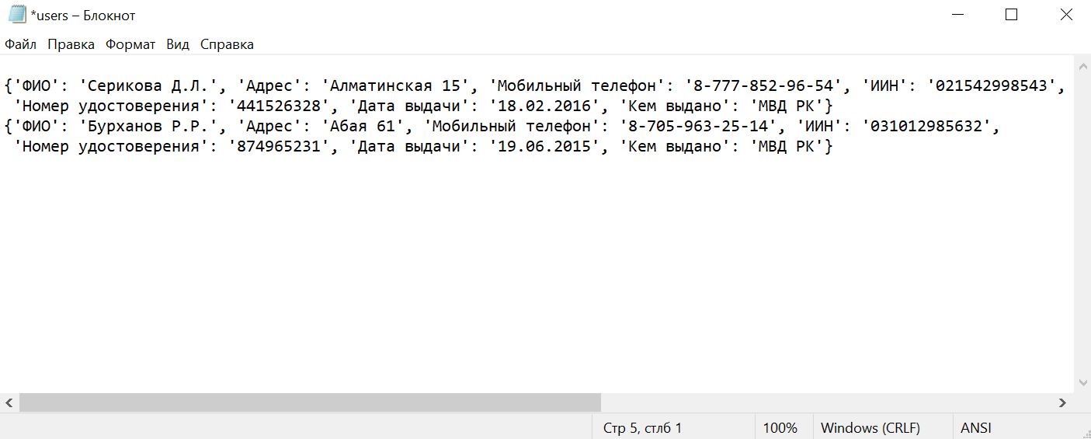

Рисунок 6 Полученные данные в базе данных о пользователях

# ЗАКЛЮЧЕНИЕ

В ходе выполнения данной работы была начата разработка АИС «Обработка заказов клиентов». Была создана база данных для пользователей, а также некоторые страницы АИС.

На данный момент в автоматизированной информационной системе можно просмотреть шаблон каталога товаров, пройти регистрацию и просмотреть данные пользователя в базе данных.

# СПИСОК ИСПОЛЬЗУЕМОЙ ЛИТЕРАТУРЫ

1. [Электронный ресурс]. – Режим доступа: URL: https://www.youtube.com/watch?v=Rke_Z1-nvUM. (23.02.2022)
2. [Электронный ресурс]. – Режим доступа: URL: https://www.youtube.com/watch?v=hyUBMmL0WtA. (23.02.2022)
3. [Электронный ресурс]. – Режим доступа: URL: https://www.youtube.com/watch?v=fYFiQ7lpfiE. (23.02.2022)
4. [Электронный ресурс]. – Режим доступа: URL: https://www.youtube.com/watch?v=JfpCicDUMKc. (23.02.2022)
5. [Электронный ресурс]. – Режим доступа: URL: https://www.youtube.com/watch?v=1xkWYCJaBAU. (23.02.2022)
6. [Электронный ресурс]. – Режим доступа: URL: https://www.youtube.com/watch?v=NijFSs03Pd4. (23.02.2022)
7. [Электронный ресурс]. – Режим доступа: URL: https://stepik.org/lesson/349987/step/1?unit=333841. (23.02.2022)
8. Мэтиз Э. Изучаем Python. Программирование игр, визуализация данных, веб-приложения. — СПб.: Питер, 2017. — 496 с.: ил. — (Серия «Библиотека программиста»)
9. Рядченко, В.П. Программирование на языке высокого уровня Python: учебно-методическое пособие / В.П. Рядченко, Л.М. Эльканова, Л.М. Шавтикова. – Черкесск: БИЦ СевКавГГТА, 2018. –144с.
10. Федоров Д.Ю. Основы программирования на примере языка Python: учебное пособие. – СПб.: Питер, 2019. – 152 с.